①団体名 | 下赤阪棚田の会
②活動地域 | 南河内郡千早赤阪村 下赤阪の棚田（東阪・森屋）
③活動内容 | 私たちは、日本の棚田百選に選ばれた下赤阪の棚田で営農を行うとともに、農地の保全及び遊休農地の拡大防止・解消に努めています。  美しい棚田の景観を守るためがんばっていますが、地区農家の高齢化が進み、労力不足が生じているのが現状です。
④新しく取り組みたいこと、  取組の充実を図りたいこと | 下赤阪の棚田の景観を守っていくために、地区農家以外の方に棚田に  来ていただき、その方たちの手を借りて棚田を保全していきたいと考  えています。  また、より多くの方に棚田を知ってもらうため、棚田を活用した企  画やイベントを実施したいと考えており、そこにも携わっていただ  ければと考えています。
⑤連携したい相手 | 大学生 ＋ 都市住民
⑥活動写真 | 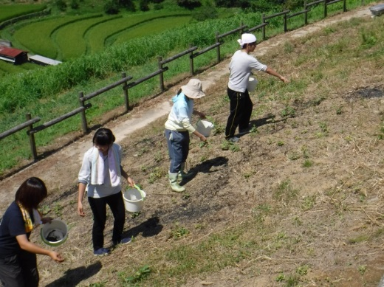  下赤阪棚田の会 景観及び活動状況  